物理熱力學──物態變化工作紙一

A. 熔點、沸點及比潛熱 ( E = mL )

1. 下列哪一物體在室溫(約${\text{20}}^{∘}C$)時是固態的？
物體 熔點/${}^{∘}C$ 沸點/${}^{∘}C$
A. I 5 121
B. J -39 357
C. K -100 -42
D. L 40 252
2. 冰的熔點為 $0°C$，熔解比潛熱為3.34 ×10⁵ J kg⁻¹。若要將0.6 kg且位於其熔點的冰熔化，需要多小能量？
A. $0\text{.}6×3\text{.}\text{34}×{\text{10}}^{5}×\text{100}J$
B. $\frac{3\text{.}\text{34}×{\text{10}}^{5}}{0\text{.}6×\text{100}}J$
C. $\frac{\text{100}}{0\text{.}6×3\text{.}\text{34}×{\text{10}}^{5}}J$
D. $0\text{.}6×3\text{.}\text{34}×{\text{10}}^{5}J$
3.
質量相等的兩個固體 C 和 D 用相同的發熱器分別加熱。上圖顯示兩物質的溫度與時間關係線圖。下列各項敘述，哪些是正確的？
- C 的熔解比潛熱比 D 的小
- C 的比熱容量比 D 的小
- C 的熔點比 D 高
A. 只有 (2)
B. 只有 (3)
C. 只有 (1) 和 (2)
D. 只有 (2) 和 (3)
4.
上圖顯示某物體的冷卻曲線，物體初時是呈液態的。物體的溫度於 AB 時 段維持不變。下列各項有關物體於 AB 時段的敘述，哪些是正確的？
(1) 物體不斷散失能量到周圍環境中。
(2) 物體內分子的平均勢能不斷減少。
(3) 物體放出潛熱。
A. 只有 (1)
B. 只有 (2)
C. 只有 (1) 及 (2)
D. (1) 、(2) 及 (3)
5.
將某分量且經敲碎的固態物質加熱，上圖顯示該物質的溫度和時間的關係。若利用同一發熱器將分量較多的該固態物質加熱，下列哪個線圖 (以虛線表示) 最能顯示物質溫度的變化？

A. B. C. D.
第一敘述句 第二敘述句
A. 正 正 第二敘述句是第一敘述句的合理解釋
B. 正 正 第二敘述句不是第一敘述句的合理解釋
C. 正 誤
D. 誤 正

第一敘述句
6. ${\text{100}}^{∘}C$的蒸汽對皮膚造成的燙傷比同一溫度的沸水更為嚴重。
第二敘述句
當蒸汽凝結時，它會吸收大量的汽化潛熱。

7. 雲南過橋米線是中國的名菜。預備此食物的第一步是製湯：在鍋中放入水和雞隻，用大火將水煮至沸騰，然後轉用小火烹煮，使湯維持沸騰兩小時。
(a) 解釋為何不斷向沸騰的湯加熱，湯的溫度仍維持不變。 (2分)

(b) (i) 小火的輸出功率為 500 W。若 60% 的供應能量散失於週圍環境，計算在加熱兩小時後，汽化了的湯的質量。設湯的汽化比潛熱為 2.52 ×10⁶ J kg⁻¹

(ii) 解釋為甚麼不適宜用大火維持湯沸騰。 (1分)
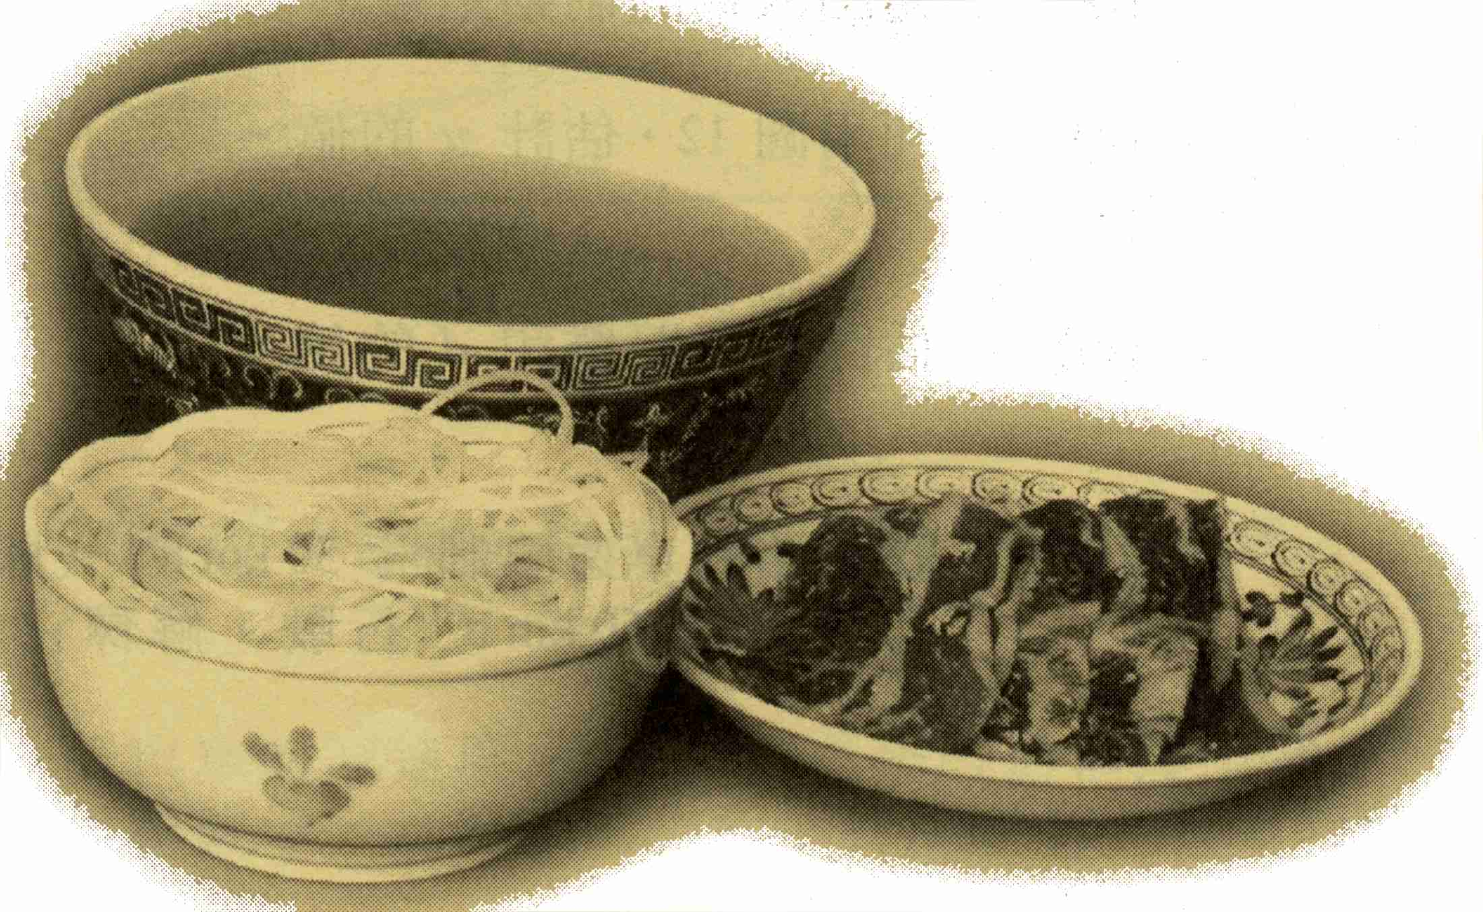
(c) 侍應將以下材料一起上桌：
一碗熱湯，上面浮著一層油，
一碟切成薄片的鮮肉，
一碗已煮熟的米線 (見加圖) 。
食客先把肉片放進湯內，稍後再加入米線。
(i) 解釋為甚麼要將肉切成薄片。 (1分)
(ii) 解釋碗中油層的作用。 (2分)
(iii) 現有以下資料：

湯的質量 = 0.8 kg
湯最初的溫度 = $\text{96}°C$
湯的比熱容量 = 4100 J
kg⁻¹ K⁻¹
每片肉的質量 = 0.015 kg
肉片最初的溫度 = $\text{26}°C$
肉片的比熱容量 = 3300 J kg⁻¹ K⁻¹

基於健康的緣故，肉必須最少加熱至 $\text{80}°C$。估計在湯中最多可以放入多少塊肉片。
寫出在過程中的一項假設。
(4分)
(iv) 一名食客先把食物放進湯內，然後才放入肉片。解釋為甚麼這是不恰當的。 (2分)
物理熱力學──物態變化工作紙二

B. 有關比潛熱的混合

1. 一發泡膠杯內盛水0.5 kg，其溫度為 ${\text{70}}^{∘}C$。現把一塊質量為0.01 kg且正在熔解中的冰塊放進杯內。把混合物攪拌後，冰塊完全熔解，而水的溫度變為 ${\text{67}}^{∘}C$。下列各方程中，哪一條可以用來求冰的熔解比潛熱 L ？
A. 0.5 ×4200 ×3 = 0.01 L
B. 0.5 ×4200 ×3
= 0.01 L + 0.01 ×4200 ×67
C. 0.5 ×4200 ×70
= ( 0.01 L － 0.01 ×4200) ×3
D. 0.5 ×4200 ×3
= 0.01 L + 0.01 ×4200 ×67

2. 一發泡膠杯內盛水0.7 kg，其溫度為 ${\text{25}}^{∘}C$。現把一塊質量為0.8 kg且正在熔解中的冰塊放進杯內。把混合物攪拌後， 0.1 kg 的冰塊熔解，而水的溫度變為 $0°C$。下列各方程中，哪一條可以用來求冰的熔解比潛熱 L ？
A. 0.7 ×4200 ×25
= 0.1 L + 0.1 ×4200 ×5
B. 0.7 ×4200 ×25 = (0.8 – 0.1) L
C. 0.7 ×4200 ×25 = 0.8 L
D. 0.7 ×4200 ×25 = 0.1 L
3. 某杯果汁的質量為0.6 kg，溫度為 $\text{85}°C$。果汁的比熱容量為4100 J kg⁻¹ K⁻¹。若要將該杯果汁的溫度降低至 $0°C$，最少要在果汁中加入多少 $0°C$的冰塊？
（註：冰的熔解比潛熱 = 3.34 ×10^{５} J kg⁻¹）
A. 0.98 kg
B. 0.74 kg
C. 0.63 kg
D. 0.35 kg

4. 一絕緣容器內盛水 x kg ，其溫度為 $0°C$。現將一塊質量為 0.12 kg 且正在熔解中的冰塊放進容器內。輸入 45 000 J 的能量後，混合物質為 $4°C$ 的水。求 x 的值。
（冰的熔解比潛熱 = 3.34×10^{５} J kg^{－１}，
水的比熱容量 = 4200 J kg⁻¹ K⁻¹ 。）
A. 0.52
B. 0.43
C. 0.19
D. 0.17

5. 一個發泡膠杯內盛有 45 ºC的水 0.6 kg。現將 0.1 kg熔解中的冰塊放進水內。求冰和水混合後的溫度。（水的比熱容量 = 4200 J kg⁻¹ K⁻¹，冰的熔解比潛熱 = 3.4×10⁵ J kg⁻¹。） (4分)

物理熱力學──物態變化工作紙三
C. 量度比潛熱實驗

1.
上圖裝置可用來量度冰的熔解比潛熱。下列各項措施，哪一項不能提高實驗的準確性？
A. 在實驗進行時不斷攪拌冰塊
B. 使用敲碎的冰塊
C. 使用熔解中的冰塊
D. 將整個浸沒式電熱器浸沒在冰塊中

2.
上圖裝置可用來量度液體的汽化比潛熱。下列各項措施，哪一項可提高實驗的準確性？
A. 在燒杯上加蓋
B. 用較短電線連接電熱器和電源
C. 設立一個對照實驗(即電熱器不連接電源)
D. 將整條發熱線浸沒在液體中

(第3及4題)下圖裝置可用來量度液體的汽化比潛熱。
3.
當液體沸騰時，記下秤的讀數。過了300 s，秤的讀數減少了0.03 kg。電熱器的輸出功率為 180 W。若供應的能量有 25 % 散失到周圍環境，求液體的汽化比潛熱。
A. 1215 J kg⁻¹
B. 5201 J kg⁻¹
C. 4.7 ×10⁵ J kg⁻¹
D. 1.4 ×10⁶ J kg⁻¹
4.
當液體沸騰時，記下秤的讀數。過了300 s，秤的讀數減少了0.03 kg。電熱器的輸出功率為 180 W。若液體的汽化比潛熱為 1.35 ×10⁶ J kg⁻¹ ，求散失到周圍環境的能量佔供應能量的百分比。
A. 75 %
B. 67 %
C. 33 %
D. 25 %
5. 下列各項措施，哪些可提高實驗的準確性？
- 將整條發熱線浸沒在液體中
- 在實驗進行時不斷攪拌液體
- 用棉花包裹燒杯
A. 只有 (1)
B. 只有 (3)
C. 只有 (1) 和 (3)
D. 只有 (2) 和 (3)

6.
上圖裝置可用來量度水的汽化比潛熱 L_{v}。下列各項因素，哪些會引致實驗所得的結果高於 L_{v}的真確值？
(1) 部分蒸發的水蒸氣的溫度高於 $\text{100}°C$。
(2) 燒杯內部分水點因沸騰而濺出燒杯外。
(3) 有部份能量散失到周圍環境中。
A. 只有 (1)
B. 只有 (2)
C. 只有 (1) 和 (2)
D. 只有 (1) 和 (3)

7.
圖 1
一學生利用圖 1 所示的儀器量度冰的熔解比潛熱。他利用一 600 W 的浸沒式發熱器來熔解某數量的冰。
(a) 繪一圖顯示這些儀器應如何安裝以進行該實驗。 (3分)

(b) 實驗所得的數據如下：

電子磅的最初讀數 = 0.36 kg
電子磅的最後讀數 = 0.71 kg
浸沒式發熱器開動的時間 = 3 分鐘

計算冰的熔解比潛熱。 (3分)

(c) 實驗中所用的冰塊為什甚要敲碎？ (2分)

(d) 一老師批評這實驗所得的結果並不準確。她指出須安裝一個對照實驗，方能提高實驗的準確性。

*(i) 描述這對照實驗應如何安裝，並解釋它的作用。 (5分)

(ii) 在安裝了對照實驗後，該學生重複以上實驗。這次求得的熔解比潛熱應較 (b) 部所得的為大還是為小？試加以解釋。 (2分)

物理熱力學──物態變化額外筆記

B. 有關比潛熱的混合

將兩物質完全混和，低溫一方吸收的能量等於高溫一方失去的能量。
將兩物質完全混和，它們的最終溫度相同。

(水的熔解比潛熱為3.4 ×10⁵ J kg⁻¹，汽化比潛熱為2.3 ×10⁶ J kg⁻¹，
水的比熱容量 = 4200 J kg⁻¹ K⁻¹)

1. 求以下各情況中被轉變(熔解/汽化)物質的質量。
(水的熔解比潛熱為3.4 ×10⁵ J kg⁻¹，汽化比潛熱為2.3 ×10⁶ J kg⁻¹)

a) 一在其熔點的物質而熔解比潛熱為1.4 ×10⁵ J kg⁻¹的物質被輸入28 kJ的能量。
b) 輸入600 kJ的能量至0ºC的冰。
c) 0ºC的冰被400 W的電熱器加熱4分鐘。
d) 100 ºC的水被750 W 的電水煲加熱半小時。

2. 求以下各轉變所需的能量。(水的熔解比潛熱為3.4 ×10⁵ kg⁻¹，汽化比潛熱為2.3 ×10⁶ J kg⁻¹，水的比熱容量是4200 J kg⁻¹ ºC⁻¹。)

a) 將 0.5 kg 的0ºC冰熔解。
b) 將 3 kg 的0ºC冰轉變至 20ºC的水。
c) 將2 kg 的100ºC水汽化。
d) 將4 kg 的70ºC水汽化。

3. 一個發泡膠杯內盛有 70 ºC的水 0.5kg。現將 0.2 kg熔解中的冰塊放進水內。（設它們混合後為溫度t ºC的水。）
a) 求水所失去的能量。
水失去的能量 =0.5 ×4200 ×(70-t)
b) 求冰吸收的能量。
冰吸收的能量 = 0.2 ×340000
+ 0.2 ×4200 ×t
c) 求 t 的值。
水失去的能量 = 冰吸收的能量
0.5 ×4200 ×(70-t)
= 0.2 ×340000 + 0.2 ×4200 ×t
147000 – 68000 = (2100 +840) t
t = 27 ºC

4. 一個膠杯內盛有 35 ºC的水 0.4kg。現將 0.3 kg熔解中的冰塊放進水內。（設它們混合後有 m kg溫度0 ºC的冰。）
a) 寫出熔解的冰重量。
熔解的冰重量 = 0.3 - m
b) 求冰吸收的能量。
冰吸收的能量 = (0.3 – m) ×340000
c) 求水所失去的能量。
水失去的能量 = 0.4 ×4200 ×35
d) 求 m 的值。
水失去的能量 = 冰吸收的能量
0.4 ×4200 ×35 = (0.3 – m) ×340000
340000 m = 102000 - 58800
m = 0.13

C. 量度比潛熱實驗

3. 熔解實驗
a) 繪出及標籤實驗裝置。

b) 實驗結果：
輸入的能量 E = J
實驗中熔解的冰重量 = kg
對照實驗中熔解的冰重量= kg
電熱器所熔解的冰重量m= kg
運用公式 E = m l，求冰的熔解比潛熱。

4. 汽化實驗
a) 繪出及標籤實驗裝置。

b) 實驗結果：
電熱器的功率 = W
實驗時間 = s
輸入的能量 E = J
當液體沸騰時，秤的讀數= kg
實驗結束時，秤的讀數 = kg
運用公式 E = m l，求水的汽化比潛熱。

